Автор: КОРНЕВА ЮЛИЯ СЕРГЕЕВНА

Название работы: «МОРФОГЕНЕТИЧЕСКАЯ РОЛЬ СОСУДИСТОГО
(КАПИЛЛЯРНОГО) КОМПОНЕНТА КОММУНИКАЦИОННЫХ СИСТЕМ В ОРГАНИЗАЦИИ ИНФАРКТА МИОКАРДА»

Номинация: Исследования в области естественных наук

Представляющая организация: Государственное бюджетное образовательное учреждение высшего профессионального образования «Смоленская государственная медицинская академия» Министерства здравоохранения
Российской Федерации

Актуальность проблемы
Инфаркт миокарда (ИМ) – заболевание, острый период которого пациент может перенести без внешне видимых клинических проявлений, не обращаясь за медицинской помощью, а может закончиться смертью, несмотря на усилия специалистов. В настоящее время исследователи, работающие над изучением регенеративных способностей кардиомиоцитов (КМЦ), склонны считать эти клеточные популяции терминально дифференцированными и не способными к делению для восстановления дефекта Kikuchi K., Poss K.D., 2012; Malliaras K. et al., 2013). Поэтому, несмотря на достижения терапевтических и хирургических методов лечения инфаркта миокарда, полное восстановление структуры и функции подвергшихся некрозу участков в настоящее время невозможно, что обуславливает высокие показатели инвалидизации трудоспособного населения из-за развития хронической сердечной недостаточности (Абдуллин М.Р., 2012; Matsui Yu., 2010). Большое значение в ее развитии имеет ремоделирование миокарда левого желудочка, возникающее в процессе организации некроза [(Cohn J.N. et al., 2000; Hayakawa K. et al., 2003; Matsui Yu., Morimoto J., Uede T., 2010), затрагивающее как саму зону повреждения, так и интактный миокард (Рыбакова М.Г., 2005). В настоящее время несколько составляющих рассматриваются как необходимые компоненты ремоделирования миокарда: развитие фиброза, перестройка сосудистого русла, апоптоз (запрограммированная клеточная гибель) КМЦ и стромальных элементов. Все эти процессы взаимосвязаны между собой, но основное и первостепенное влияние на постинфарктное ремоделирование оказывают клеточные популяции, формирующие микроокружение как в самой зоне некроза, так и в интактных участках в процессе организации ИМ. Секретируя разнообразные биологически активные вещества, клетки микроокружения регулируют процессы неоангиогенеза, образование соединительной ткани и даже жизнедеятельность самих КМЦ. Единственным путем поступления клеточных популяций в миокард для реализации их функций является микроциркуляторное русло (МЦР), причем наиболее активно процессы обмена между кровью и тканями осуществляются в его капиллярном отрезке. МЦР имеет регулирующее влияние на процессы организации инфаркта миокарда, поддерживая жизнедеятельность других компонентов, а также претерпевает существенные структурные изменения, находясь под влиянием ряда регуляторных факторов. Взаимоотношения сосудов МЦР и клеточных популяций, находящихся в непосредственном микроокружении указанных сосудов, демонстрируют, по сути дела, эволюционно закрепленные гистофизиологические коммуникации (взаимодействия), обеспечивающие жизнедеятельность органов и тканей в норме и патологии.
В настоящее время в ряде исследований процессы становления опухолевых заболеваний рассматриваются с позиций концепции коммуникационных систем (Доросевич А.Е. и др., 1998; Bychkov A.V., Dorosevich A.E., 2009). Под коммуникационными системами понимают открытые системы, состоящие из совокупности структурно-функциональных единиц: сосуды МЦР, нервные терминали, клеточное микроокружение этих структур, находящееся в гистофизиологических взаимоотношениях и обеспечивающие структурные основы гомеостаза (Доросевич А.Е., 2007). Учитывая наличие тесной взаимосвязи между всеми компонентами, участвующими в организации ИМ, в данной работе понятие «коммуникационные системы» применяется общепатологическому процессу – некрозу. Последний в своем развитии имеет относительно большую спонтанность, чем опухолевый рост, и, вероятно, иные возможности становления и развития отношений и связей между элементами системы.
Изучение динамики изменения капиллярного русла, его непосредственного клеточного микроокружения, представляющими строму, а также их обоюдного влияния КМЦ в различных зонах сердца при ИМ может стать не только материальной базой понимания процессов организации ИМ, но и корректировки тактики лечения для оптимального ремоделирования миокарда после перенесенного инфаркта.

Цель исследования
Изучить качественные и количественные особенности капиллярного русла, перикапиллярного клеточного окружения, а также процессы апоптоза элементов паренхимы и стромы в различных топографоанатомических зонах сердца как материальный субстрат организации инфаркта и постинфарктного ремоделирования миокарда.
Задачи исследования
  - Изучить динамику изменения перикапиллярного клеточного окружения в зоне некроза, пограничной и интактных зонах сердца при организации инфаркта миокарда.
  - Определить количественные особенности перикапиллярных клеточных популяций в различных топографоанатомических зонах сердца при остром и повторном инфаркте миокарда.
  - Выявить существование корреляционных взаимосвязей между перикапиллярными клеточными популяциями в пределах одной исследуемой зоны, а также между зоной некроза и другими исследуемыми зонами.
  - Изучить динамику изменения площади капиллярного русла в различных топографоанатомических зонах сердца при организации инфаркта миокарда.
  - Сравнить площадь капиллярного русла в различных топографоанатомических зонах сердца при остром и повторном инфаркте миокарда.
  - Изучить особенности экспрессии каспазы-3 клетками паренхиматозного и стромального компонентов в исследуемых зонах при организации инфаркта миокарда.
  - Выявить количественные особенности перикапиллярного клеточного инфильтрата у пациентов, непосредственной причиной смерти которых стала фибрилляция желудочков, рассчитать пороговые значения клеточных популяций, их диагностические коэффициенты и информативность, на основании чего создать методику верификации смерти от данного осложнения.

Научная новизна исследования
Впервые процессы организации инфаркта миокарда рассмотрены с позиций концепции «коммуникационных систем». В результате исследования представлена динамика изменения основных компонентов (капиллярное русло, клеточный инфильтрат, апоптоз паренхиматозных и стромальных элементов), играющих роль в процессе организации инфаркта миокарда и постинфарктном ремоделировании. В исследовании проведено сравнение данных компонентов при остром и повторном инфаркте миокарда. Кроме того, использован комплексный подход для изучения синхронности процессов, происходящих в зоне повреждения, пограничной и интактной зонах. Впервые изучена роль перикапиллярных клеточных популяций в патогенезе фибрилляции желудочков, на основании чего с использованием статистического анализа рассчитаны показатели, способные стать опорными для верификации смерти от данного осложнения.
Патентно-лицензионная значимость
На основании работы подана заявка на изобретение «Способ верификации смерти от фибрилляции желудочков при инфаркте миокарда», которая получила положительное решение о выдаче патента на изобретение № 2013124123 (034526) от 23.04.2014; дата подачи заявки 27.05.2013.
Авторы: Корнева Ю.С., Доросевич А.Е., Лямец Л.Л. (Ru).

Материалы и методы
В качестве материалов исследования изучались фрагменты миокарда 105 больных. Все случаи были классифицированы как острый ИМ, повторный ИМ и постинфарктный кардиосклероз (ПИКС). Во всех случаях ИМ был трансмуральным, патологический очаг был ограничен одной из стенок левого желудочка.
На основании макро- и микроскопической картины случаи острого и повторного ИМ были разделены на подгруппы: 1) острый и повторный ИМ давностью 1–2 дня – ОИМ1 и ПИМ1 соответственно; 2) острый и повторный ИМ давностью 3–5 дней – ОИМ2 и ПИМ2 соответственно 3) острый и повторный ИМ давностью более 7 дней – ОИМ3 и ПИМ3 соответственно (таб.1). Дополнительно из всех случаев были отобраны больные, у которых на ЭКГ была зарегистрирована фибрилляция желудочков (ФЖ), ставшая непосредственной причинной смерти (20 случаев). Группу сравнения (29 случаев) составили умершие от других осложнений ИМ. Все случаи были разбиты на группы по тому же принципу, при этом в группах выдерживалось одинаковое соотношение случаев острого и повторного ИМ.
Таблица 1
Распределение случаев в исследуемых группах
Группа | ОИМ1 | ПИМ1 | ОИМ2 | ПИМ2 | ОИМ3 | ПИМ3 | ПИКС
Количество случаев | 17 | 16 | 11 | 9 | 11 | 11 | 30
В том числе:
Умершие от ФЖ | 5 |  | 5 |  | 4 |  | 6
Умершие от других причин | 13 |  | 6 |  | 4 |  | 6
На аутопсии забирались кусочки миокарда объемом 1см³ из центра зоны повреждения (некроз или рубец) – условное обозначенное как ЛЖ1; пограничной зоны (1 см от границы с зоной повреждения) – ЛЖ2; а также отдаленных интактных зон – центра межжелудочковой перегородки (МП) и центра правого желудочка (ПЖ), забранных на уровне изъятого участка из центра некроза. Проводку материала с последующим приготовлением микропрепаратов, окрашенных гематоксилином и эозином и по ван Гизону, осуществляли по общепринятым методикам (Сапожников А.Г., 2000).
После обзорной микроскопии с использованием окраски гематоксилином и эозином, во время которой определялась давность инфаркта, в срезах всех исследуемых зон в 10 полях зрения вокруг капилляра, помещенного в центр поля зрения, проводился подсчет абсолютных значений следующих клеточных популяций: лимфоцитов (ЛФ), макрофагов (МФ), фиброцитов (ФЦ), фибробластов (ФБ), плазматических клеток (ПК) и нейтрофильных гранулоцитов (НГ) (окуляр 40, объектив 10, насадка 1,5). Капилляры, располагаемые в центре поля зрения продольно, выбирали случайным образом, главным условием было отсутствие перекрытия полей зрения (Доросевич А.Е. и др., 1998; Bychkov A.V., Dorosevich A.E., 2009).
Для иммуногистохимического исследования были отобраны по 5 случаев из групп ОИМ1,2,3 и ПИМ1,2,3 и 10 случаев из группы ПИКС. Иммуногистохимическое исследование проводили на парафиновых срезах с использованием моноклональных антител СD34 class II, (clone QBEnd-10), являющихся маркерами эндотелиоцитов и используемых в дальнейшем для автоматического подсчета площади капиллярного русла (ПКР), а также CPP-32 – каспаза-3 (КС-3) (clone JHM62), являющихся маркером необратимой стадии апоптоза. Результаты реакции с КС-3 в КМЦ оценивали полуколичественным методом (Рыбакова М.Г., 2005), а также оценивали гистотопографию положительно окрашенных структур. Иммуногистохимическое исследование осуществлялось по общеизвестным методикам с использованием системы визуализации «Histofine» (Япония), в качестве хромогена применяли 3,3/-диаминобензидин (Киясов А.П., 2004).
Подсчет ПКР проводили при помощи компьютерной программы «Видеотест 4.0. Морфология», в которой были созданы методики для дифференцировки тканевых структур на основании их оптических параметров (яркостные и цветовые составляющие, оптические плотности), позволяющие произвести подсчет ПКР после предварительного ручного выделения «масок» объектов (рис. 1). При получении изображения от микроскопа и видеокамеры использовано увеличение микроскопа х400. Поля зрения выбирали таким образом, чтобы они не перекрывались. Для подсчета выбирались поля зрения с поперечным срезом КМЦ, попадание в поле зрения сосудов крупного калибра исключалось. Подсчет и микрофотосъемка проводились на микроскопе «Axiostar plus» (Carl Zeiss, Германия), совмещённом с видеокамерой «Progress C10 Plus» (Jenoptik Jena, Германия).
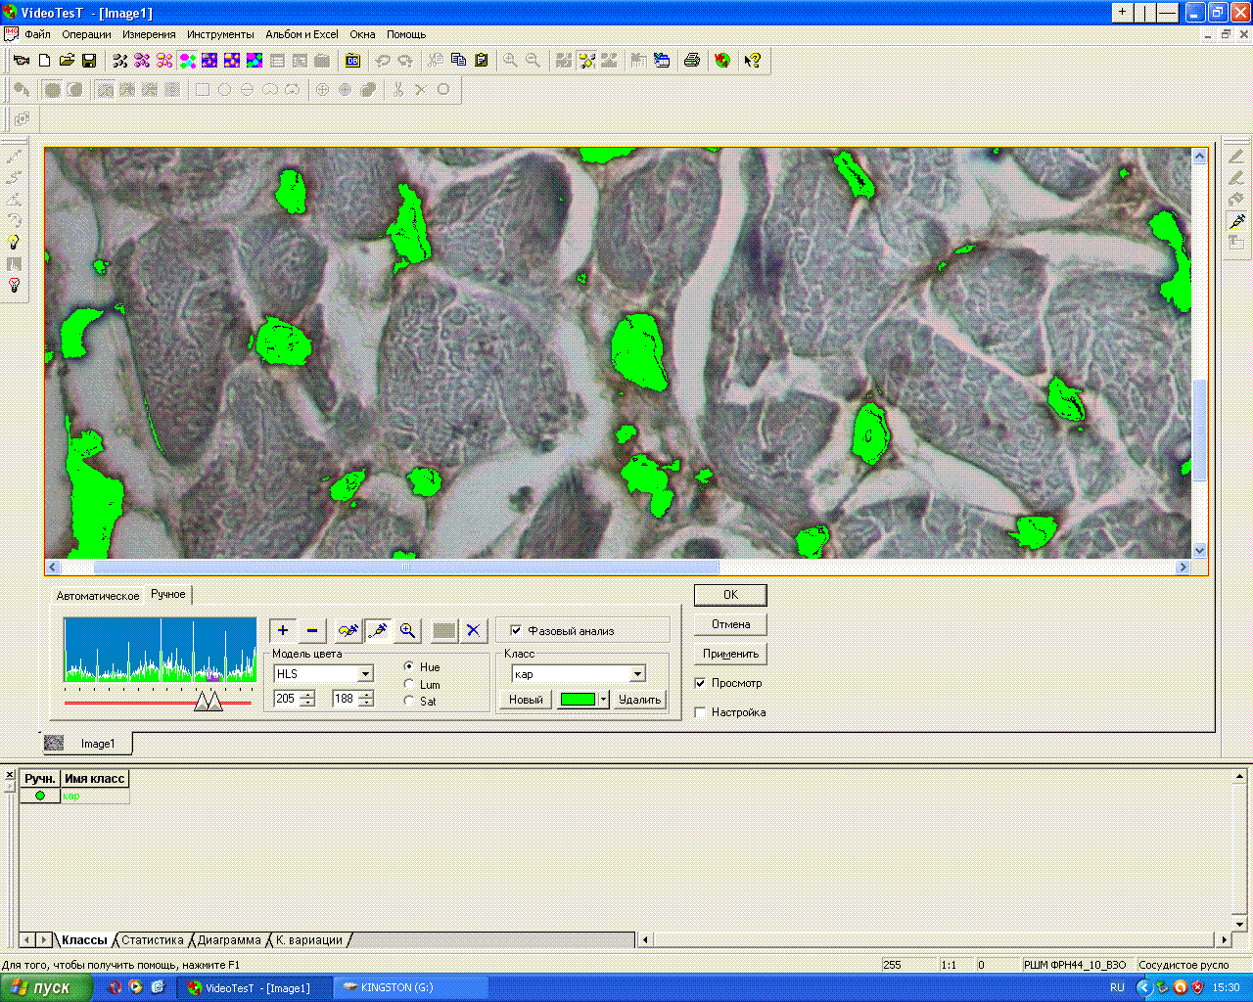 | 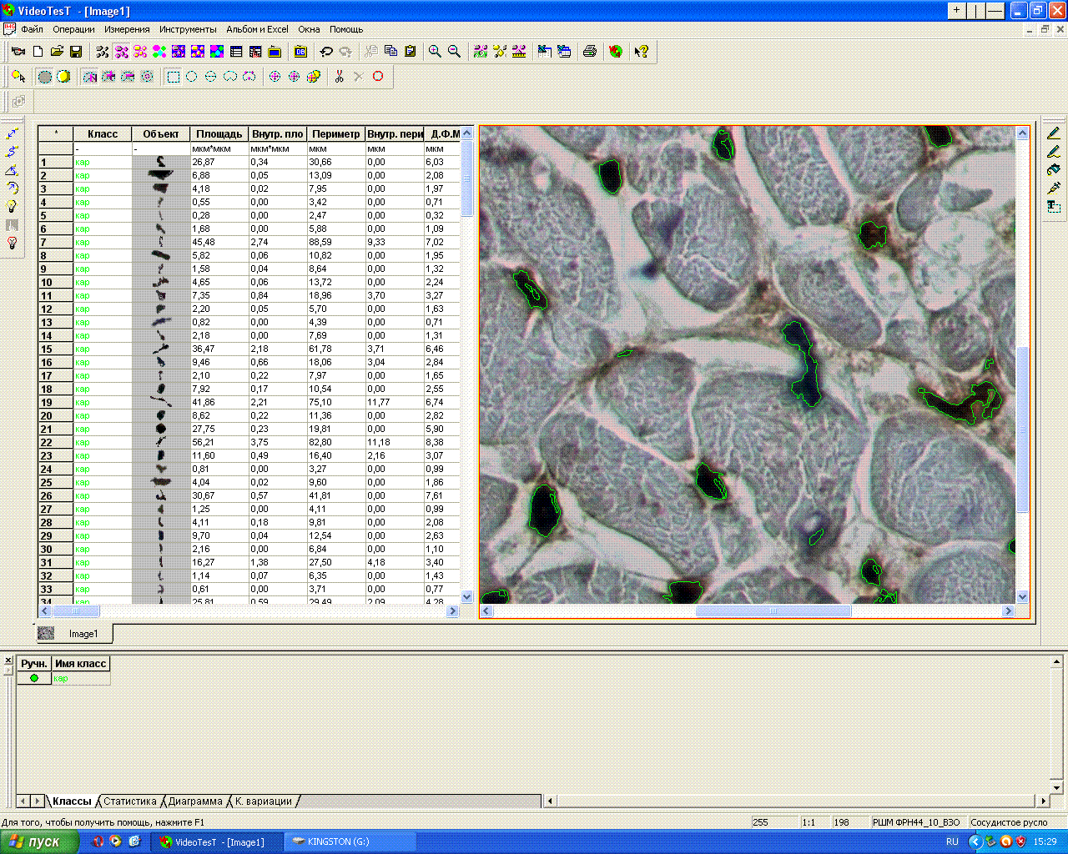
Рис. 1 Методика измерения площади капиллярного русла.

Для статистической обработки данных использовалась программа Excel, в которой были созданы программные модули для решения поставленных задач. Анализ выборочных статистических распределений всех изучаемых параметров значимо отличается от нормального распределения. Гипотеза о нормальности распределения выборок проверялась при помощи критерия χ² (хи квадрат) и была отклонена на уровне значимости p<0,05 (Медик В.А., 2000), что потребовало использования непараметрических методов для проведения статистического анализа. Для выявления стохастических различий между исследуемыми показателями в сравниваемых группах использовался критерий Манн-Уитни (статистики U) c аппроксимацией нормальным распределением (статистика Z). Необходимость использования аппроксимации критерия Манн-Уитни обусловлена большим количеством показателей в исследуемых группах, чем располагают в настоящее время таблицы для сравнения U критического и U расчетного. Для количественной оценки статистической связи между изучаемыми клеточными популяциями использовался коэффициент ранговой корреляции Спирмена. Корреляционная связь оценивалась по шкале Чеддока (Медик В.А., 2000). Для поиска пороговых значения для верификации смерти от ФЖ использовался критерий Колмогорова-Смирнова с дальнейшим расчетом диагностических коэффициентов и их информативности (Абросимов С.Ю., Лямец Л.Л.,2003). Результаты считали статистически значимыми при уровне достоверности p<0,05.
Результаты исследования
Особенности перикапиллярного клеточного инфильтрата в процессе организации инфаркта миокарда
Любое повреждение в организме вызывает ответную реакцию, направленную на восстановление структурно-функциональных характеристик поврежденных участков ткани или органа. Поскольку КМЦ являются детерминированными клеточными популяциями, единственным возможным вариантом замещения очага некроза является формирование соединительнотканного рубца. В различные временные периоды организации ИМ обнаружены «островки» сохраненных КМЦ, окруженных некрозом, либо грубоволокнистой соединительной тканью. Выживание КМЦ возле рубца в условиях остро возникшей гипоксии описаны в литературе в контексте положительного влияния прекондиционирования на миокард (Cohen M. V., 2000; Kremastinos, D. Th., 2005). КМЦ остаются жизнеспособными только в непосредственной близости от МЦР – предсуществующего или новообразованного (Горнак К.А., 1963; В.Н. Шляпников, 1978). Различные потенции эндотелиоцитов для выживании в очаге некроза могут свидетельствовать о протективной роли самого инфильтрата и гетерогенности популяций эндотелиоцитов, требующей дальнейшего углубленного изучения. Выход клеточных популяций из капилляров наблюдался в первую очередь среди избыточно развитых соединительнотканных прослоек, а не из капилляров между погибающими КМЦ, хотя считается, что именно они выделяют факторы, способствующие хемотаксису клеток воспалительного инфильтрата (Hill J.H., 1998). В толще постинфарктных рубцов иногда обнаруживались крупные клетки с оптически пустой цитоплазмой и оттесненным на периферию ядром, выглядящих как адипоциты. Происхождение этих клеток дискутабельно. Данные последних работ, говорящих об эпикарде как возможном источнике стволовых клеток для регенерации ИМ (Zhou B.et al., 2011; Gonzlez-Rosa, J. M. et al., 2009), и обнаружение адипоцитов в соединительнотканных рубцах, видимо, свидетельствует о действительной связи этих процессов. Возможно, некоторые стволовые клетки эпикарда без участия определенных влияний микроокружения трансформируются именно в адипоциты. О регенераторной роли эпикарда в организации ИМ косвенно свидетельствует обнаружение в нем крупных CD34-позитивных клеток, возможно, являющихся предшественниками эндотелиальных клеток, т.к. в литературе описана экспрессия этим видом стволовых клеток маркера CD34 (Timmermans F. et al., 2009).
Изучение динамики изменения перикапиллярных клеточных популяций. Изучая особенности постинфарктного ремоделирования важно представлять последовательность стадий организации ИМ: у пациента с впервые возникшей острой ишемией при невосстановленном кровотоке формирует очаг некроза, с этого момента диагнозом пациента является «Острый инфаркт миокарда», который постепенно подвергается организации (заживлению), проходя стадии, отличающиеся по своим морфологическим характеристикам. Соответственно, если пациент выживает после возникновения ИМ первой стадией является ОИМ1, затем ОИМ2 и наконец ОИМ3. При благоприятном исходе зоне некроза замещается соединительной тканью, с этого момента диагноза пациента – ПИКС. Если критическая ишемия миокарда возникает повторно, и формируется новый очаг некроза, такой пациент имеет диагноз «повторный инфаркт миокарда», который аналогично острому проходит стадии ПИМ1, ПИМ» и ПИМ3, в идеале завершаясь рубцеванием (ПИКС).
Рассматривая ПИКС как посредник между острым и повторным ИМ после статистической обработки данных с использованием критерия Манн-Уитни для попарного сравнения одноименных клеточных популяций были выявлены следующие статистически значимые различия (рис.2,3,4,5).
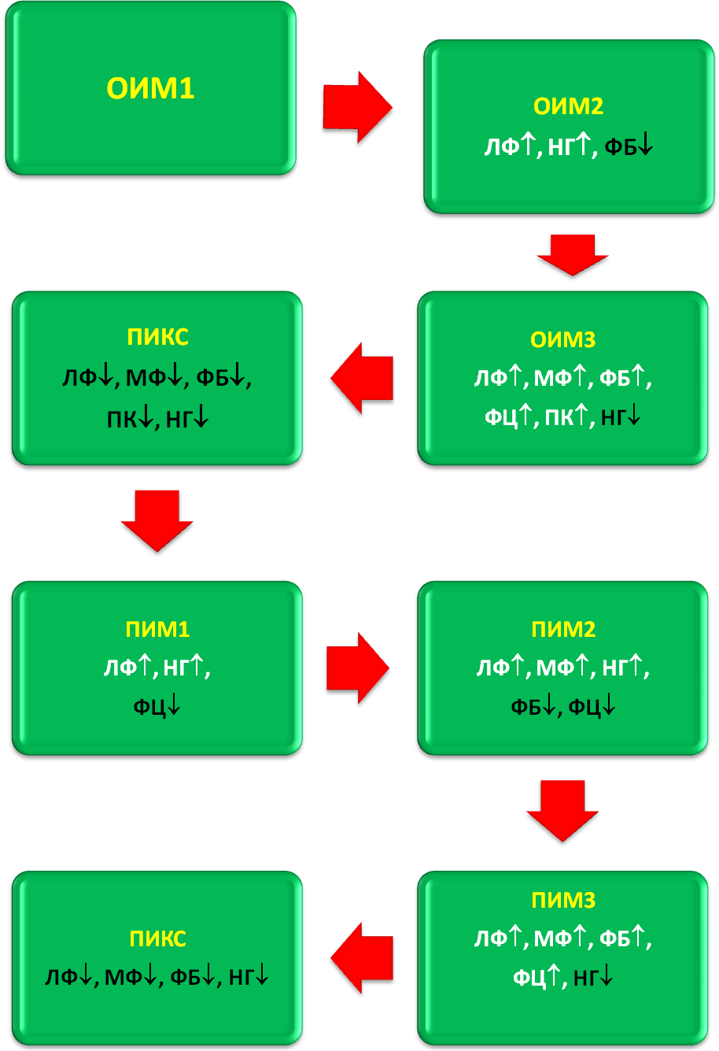 | 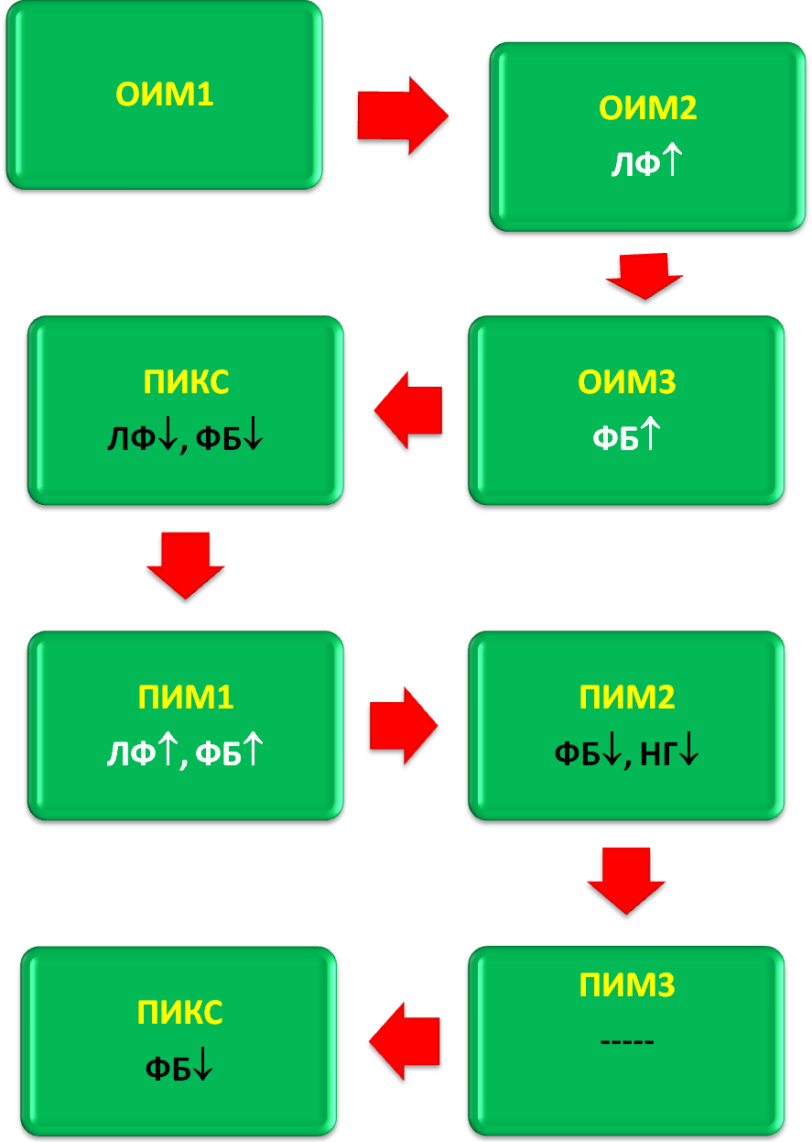
Рис. 2 Динамика изменения одноименных клеточных популяций в зоне повреждения при организации ИМ. | Рис. 3.Динамика изменения одноименных клеточных популяций в пограничной зоне при организации ИМ.

Анализ корреляционных связей между перикапиллярными клеточными популяциями в исследуемых зонах при ИМ различной давности выявил следующие основные принципы: 1) изменение характера корреляционных связей между клеточными элементами, возникновение новых связей и исчезновение существующих наблюдалось во всех исследуемых зонах; 2) наибольшее количество статистически значимых корреляционных связей наблюдалось в зоне ЛЖ1; 3) преобладающими по силе корреляционными связями были слабые либо умеренные; 4) наибольшее количество корреляционных связей образуют между собой ЛФ, ФБ, ФЦ, формирующие между собой положительные корреляционный связи; 5) сила корреляционных связей нарастала одновременно с давностью ИМ, однако в группе ПИКС выявлены преимущественно слабые связи; данный факт, возможно, связан с массивным выбросом цитокинов, оказывающих свои регулирующие действия в процессе организации ИМ с последующим снижением их количества при формировании рубца (Akasaka Yo. Et al., 2006; Zhang J. et al., 2006); 6) в большинстве случаев подтверждается обратная корреляционная связь между НГ и клетками фибробластического ряда.
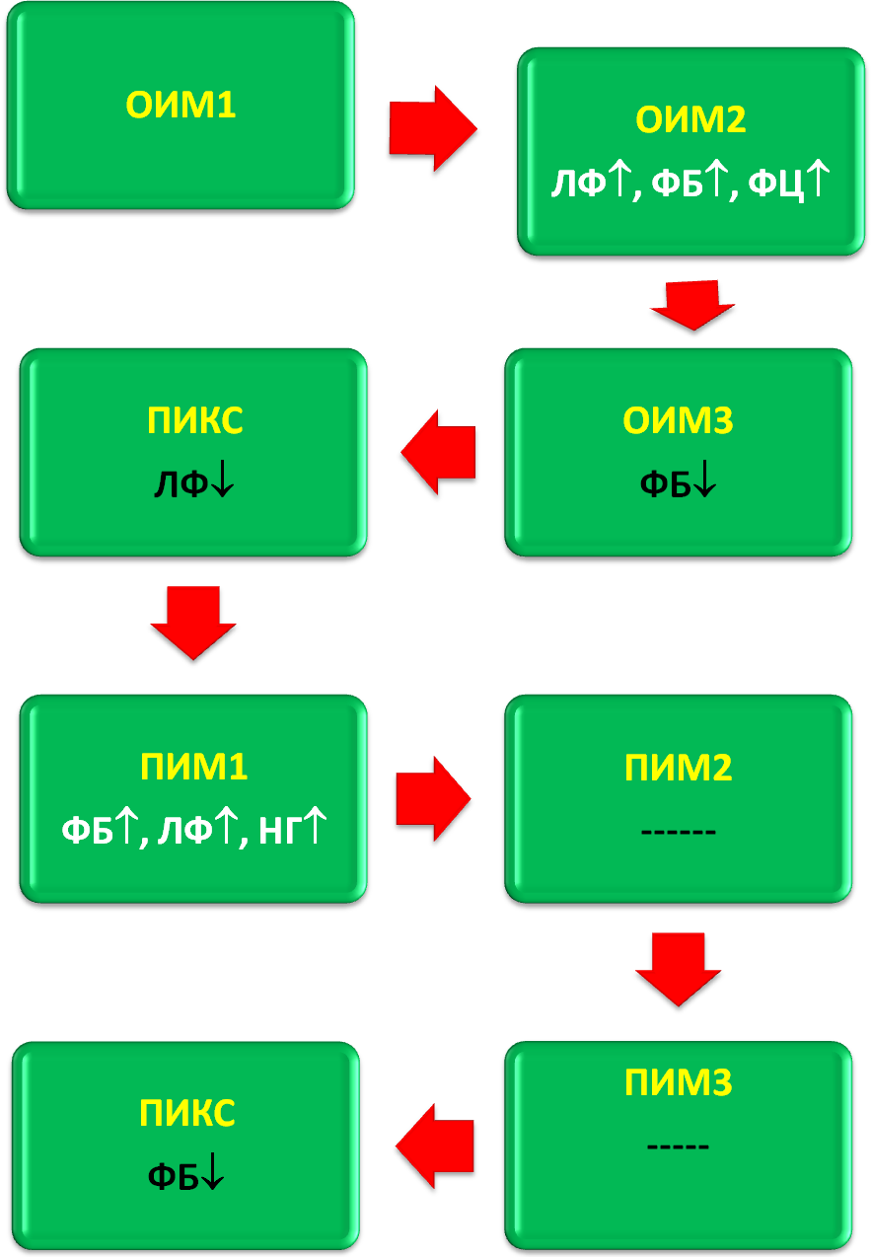 | 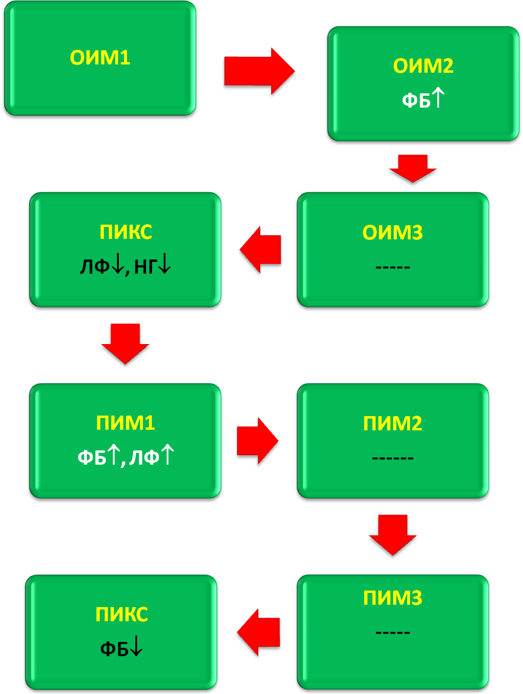
Рис.4. Динамика изменения одноименных клеточных популяций в центре межжелудочковой перегородки (интактная зона) при организации ИМ. | Рис.5. Динамика изменения одноименных клеточных популяций в центре правого желудочка (интактная зона) при организации ИМ.

При попарном сравнении одноименных клеточных популяций в группах ОИМ и ПИМ одинаковой давности получены следующие статистически значимые различия: 1) при сравнении групп ОИМ1 и ПИМ1 во всех исследуемых зонах выявлено большее количество ФБ в группе ПИМ1(Z=-4,7; р<0,01 для ЛЖ1; Z=-3,0; р<0,01 для ЛЖ2;, Z=-5,2; р<0,01 для МП и Z=-2,7; р<0,01 для ПЖ). Также для группы ПИМ1 выявлено большее количество ФЦ для зон ЛЖ1 (Z=-3,2; р<0,01) и ЛЖ2 (Z=-2,3; р<0,05) и ЛФ в зоне МП (Z=-2,1; р<0,05). Для остальных клеточных популяций исследуемых зон статистически значимых различий не было получено (р>0,05); 2) сравнение одноименных перикапиллярных клеточных популяций в группах ОИМ2-ПИМ2 выявило большее количество МФ (Z=-2,6; р<0,01), ФБ (Z=-3,2; р<0,01) в зоне ЛЖ1 в группе ПИМ2. Для остальных клеточных популяций исследуемых зон статистически значимых различий получено не было (р>0,05); 3) попарное сравнение одноименных клеточных популяций в группах ОИМ3 – ПИМ3 показало большее количество ФБ в зонах ЛЖ1 (Z=-2,2; р<0,01) и ЛЖ2 (Z=-2,4; р<0,05) в группе ПИМ3, аналогичные изменения были выявлены для ЛФ зоны МП (Z=-2,2; р<0,05) и ФЦ зоны ПЖ (Z=-2,6; р<0,01). Для остальных клеточных популяций исследуемых зон статистически значимых различий не было получено (р>0,05). Полученные нами данные о преобладании клеточных популяций, связанных с фазой пролиферации воспалительного процесса, при организации повторного ИМ в сравнении в острым позволяют провести параллель между наличием у пациента постинфарктного рубца и очага хронического воспаления.
Изучение корреляционных взаимосвязей между перикапиллярными клеточными популяциями зоны некроза и другими исследуемыми зонами может иметь определенное прогностическое значение. Постинфарктное ремоделирование с развитием хронической сердечной недостаточности, возникающее после сложных реконструктивных операций на коронарных артериях, является одной из проблем в кардиохирургии (Бузиашвили Ю.И. и др., 2013; Федюшина О.А. и др., 2007). Поэтому подобные исследования, направленные на поиск взаимосвязей между различными морфологическими показателями проводились у больных с ишемической кардиомиопатией (Казаков В.А. и др., 2004). Наше исследование выявило формирование преимущественно заметных и высоких корреляционных связей (за исключением группы ПИКС, где все корреляционные связи были умеренными по силе), большинство из которых формировали между собой ФБ, ФЦ, ЛФ и НГ. Наибольшее количество статистически значимых корреляционных связей формировали клеточные популяции зоны некроза и пограничной зоны, учитывая их топографоанатомическую близость. С увеличением срока организации ИМ новые корреляционные связи возникали между клеточными популяциями зоны некроза и отдаленных интактных зон. Количество статистически значимых корреляционных взаимосвязей нарастало волнообразно – максимальное их количество приходилось на группу ОИМ3, существенное количество наблюдалось в группах ПИКС и ПИМ1. Затем взаимодействие между клеточными элементами различных зон ослабевало и утрачивало взаимное влияние.
Морфометрические особенности площади капиллярного русла в различных топографоанатомических зонах сердца при организации инфаркта миокарда
В нормальных физиологических условиях сосудистое русло является тем составляющим звеном ткани миокарда, которое обеспечивает нормальную жизнедеятельность КМЦ за счет обеспечения их полноценного метаболизма. Поэтому изменяющиеся в процессе ремоделирования потребности КМЦ и других компонентов миокарда должны быть соизмеримы с возможностями капиллярного русла.
Попарное сравнение показателей ПКР в исследуемых зонах выявило следующие статистически значимые различия, отражающие динамику изменения ПКР (рис. 6). Как известно, у человека первые очаги ангиогенеза появляются как раз на 3 день от начала ИМ именно в пограничной с некрозом зоне (Шахов В.П., 2004; Goncalvеs L. M., 2000), что подтверждают полученные нами результаты. Повышение ПКР в интактных зонах при снижении данного показателя в зоне повреждения отражает компенсаторные механизмы, отражающие усиление работы правого желудочка при резком снижении функциональных возможностей левого (Сисакян А.С. и др., 2004). Возможно, снижение расчетных показателей ПКР в группе ПИКС отражает выраженную дилятацию полостей сердца с уменьшением поперечного сечения сосудов за счет их растяжения (Chilian W. M. et al., 1998).

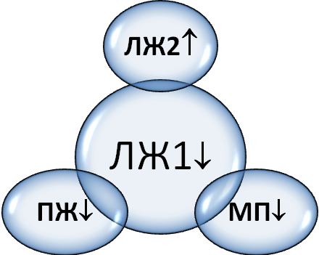 | ОИМ1→ОИМ2 | 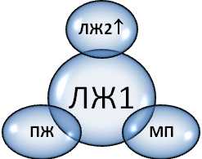 | ПИМ1→ПИМ2
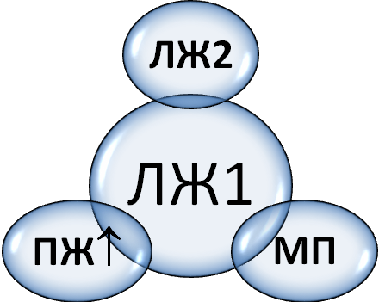 | ОИМ2→ОИМ3 | 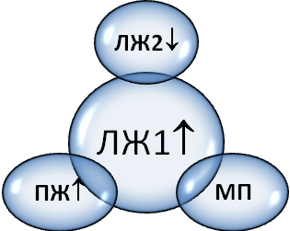 | ПИМ2→ПИМ3
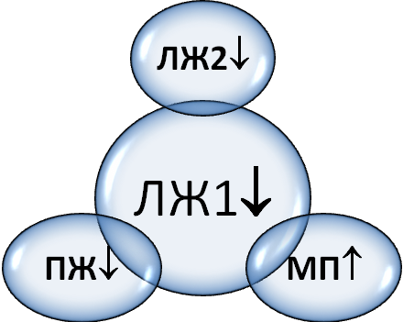 | ОИМ3→ПИКС | 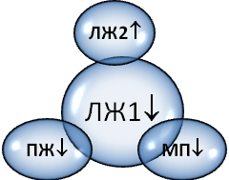 | ПИМ3→ПИКС
Рис. 6. Динамика изменения площади капиллярного русла в зоне повреждения, пограничной и интактной зонах миокарда при организации острого и повторного инфаркта миокарда.

Сравнительная характеристика ПКР в различных топографоанатомических зонах сердца при остром и повторном инфаркте миокарда: при сравнении ОИМ1 и ПИМ1большая ПКР выявлена в зонах ЛЖ1, МП и ПЖ в группе ОИМ1 (Z=4,7; р<0,01; Z=4,1; р<0,01; Z=6,6; р<0,01 соответственно). Сравнение ПКР в группах ОИМ2 и ПИМ2 показало большую ПКР в зонах ЛЖ1 (Z=-2,9; р<0,01), МП (Z=-2,7; р<0,01)и ПЖ (Z=-3,7; р<0,01) для группы ПИМ2, в то время как для зоны ЛЖ2 (Z=2,1; р<0,05) данный показатель выше в группе ОИМ2. Попарное сравнение одноименных показателей ПКР групп ОИМ3 и ПИМ3 выявило аналогичные изменения: большую ПКР в зонах ЛЖ1 (Z=-5,6; р<0,01), МП (Z=-2,8; р<0,01) и ПЖ (Z=-2,1; р<0,05), при меньшей ПКР в зоне ЛЖ2 (Z=4,4; р<0,01) в группе ПИМ3. Вероятно, это доказывает роль ФБ в ангиогенезе за счет выделения ими bFGF, PDGF VEGF (Goncalvеs L. M., 2008; Rivron N.C. et al., 2008). Подсчет клеточных популяций подтверждает повышение количества клеток фибробластического ряда в исследуемых зонах при ПИМ различной давности в сравнении с ОИМ. Большее количество МФ в зоне ЛЖ1 при ПИМ2, а также выявленная в этой зоне большая ПКР по сравнению с ОИМ2 подтверждают имеющиеся данные о роль МФ в процессах ангиогенеза (Шурыгин М.Г. и др., 2008; Leor J.et al., 2006).
Особенности экспрессии каспазы-3 в различных топографоанатомических зонах сердца при организации инфаркта миокарда
В последнее время активно обсуждается значение каспаз в развитии апоптоза КМЦ, особенно в патогенезе ИМ и хронической сердечной недостаточности. Длительная ишемия запускает в миокарде 2 различных процесса – некроз и апоптоз (Ушаков А. В., 2006), причем последние исследования показывают превалирующую роль апоптоза в условиях ишемии–реперфузии [Bulentaeva Z.A. et al., 2008].
В КМЦ зоны ЛЖ1 групп ОИМ1 и ПИМ1 перинуклеарно наблюдались некрупные гранулы коричневого цвета разной степени насыщенности, причем интенсивность экспрессии КС-3 была обратно пропорциональна давности очага некроза. В группе ОИМ1 снижение интенсивности экспрессии КС-3 происходило несколько быстрее, чем в ПИМ1. В зоне ЛЖ1 группы ПИМ1 отмечалось отсутствие экспрессии КС-3 в КМЦ, расположенных в непосредственной близости от рубца, в то время как в отдалении наблюдалось положительное яркое окрашивание КМЦ. Единичные МФ, редко встречающиеся в этот временной период, были единственными клетками стромы, имеющими положительную экспрессию КС-3. КМЦ зоны ЛЖ1 в группах ОИМ2 и ПИМ2 не экспрессировали КС-3, что говорит о развернувшемся в этот временной период процессе некроза. Единичные МФ как и при ИМ давностью 1–2 дня имели положительную экспрессию, также определялись единичные позитивные НГ. Зона ЛЖ1 групп ОИМ3 и ПИМ3 была представлена грануляционной тканью, в которой определялись множественные вытянутые клетки типа ФБ или эндотелиоцитов новообразованных капилляров с яркой экспрессией КС-3. По мере созревания грануляционной ткани количество позитивных клеток уменьшалось, что доказывает гибель клеток стромы апоптозом в процессе ремоделирования (Akasaka Yo. et al., 2006]. Подсчет абсолютных значений перикапиллярных клеточных популяций и морфометрия ПКР в данной работе выявили уменьшение количества ФБ и ФЦ, а также снижение ПКР в процессе перехода от ПИМ3 и ОИМ3 к ПИКС, подтверждая вышесказанное. Экспрессия КС-3 сохранялась в многочисленных МФ. Здесь же определялись округлой формы образования с четкими контурами, не имеющие ядра, превосходящие по размеру другие клеточные популяции. Вероятно, это остатки КМЦ, погибших апоптозом среди грануляционной ткани. Этот факт подтверждает обнаружение единичных сохраненных КМЦ, позитивных на CPP-32, среди грануляционной ткани. Случаи группы ПИКС по способности экспрессировать КС-3 в зоне ЛЖ1 были разделены на 2 группы: случаи, в которых наблюдалась яркая экспрессия всеми КМЦ, сохраненными вокруг рубца (70% случаев), и случаи, в которых экспрессия практически полностью отсутствовала (30%). Наблюдалась тенденция положительной экспрессии КС-3 в тех случаях, когда причиной смерти стали заболевания, осложнившиеся инфекционно-токсическим шоком: долевая пневмония, хирургическая патология с развившимся перитонитом, что может свидетельствовать об апоптозе КМЦ вследствие токсического воздействия. В единичных случаях определялась слабая положительная экспрессия КС-3 веретеновидными клетками типа ФЦ в самом рубце, а также группами сохраненных среди грубо волокнистой соединительной ткани КМЦ.
В зоне ЛЖ2 в группе ОИМ1 в сравнении с ПИМ1 наблюдалась менее выраженная экспрессия КС-3 КМЦ – практически во всех случаях иммуногистохимическое исследование дало отрицательный результат, в единичных случаях наблюдалась слабо положительная экспрессия. В пограничной зоне группы ПИМ1 почти во всех случаях КМЦ содержали небольшое количество мелких гранул коричневого пигмента, более заметных в субэндокардиальных участках и в отдалении от соединительнотканных рубцов.
Экспрессия CPP-32 КМЦ зоны ЛЖ2 групп ОИМ2 и ПИМ2 была более интенсивной, чем при ИМ давностью 1–2 дня, отмечается появления единичных позитивных МФ. В зоне ЛЖ2 при давности ИМ более 7 дней с разной частотой при ОИМ3 и ПИМ3 встречалось либо практически полное отсутствие экспрессии КС-3, либо яркие коричневые зерна во многих КМЦ. Продолжали встречаться единичные позитивные МФ. В группе ПИКС экспрессия КС-3 в ЛЖ2 чаще имела противоположную картину с ЛЖ1.
При изучении особенностей экспрессии КС-3 в интактной зоне МП при ИМ различной давности закономерностей экспрессии КС-3 выявить не удалось. В разных группах с разной частотой встречались как случаи с практически полным отсутствием экспрессии, так и случаи с яркой положительной экспрессией в КМЦ.
Экспрессия КС-3 в зоне ПЖ также не имела специфичности: она отсутствовала в КМЦ группы ОИМ1; в некоторых КМЦ группы ПИМ-1 наблюдались мелкие коричневые гранулы разной интенсивности; примерно в одинаковой частотой экспрессия КС-3 отсутствовала либо наблюдалась в виде коричневых зерен средней интенсивности в КМЦ группы ОИМ2, в то время как в группе ПИМ2 она чаще отсутствовала. Позитивное окрашивание чаще обнаруживалось в единичных случаях, преимущественно в КМЦ под эпикардом ПЖ. В группе ОИМ3 КМЦ зоны ПЖ чаще экспрессировали КС-3 в виде ярких темно-коричневых гранул, то время как в КМЦ аналогичной зоны группы ПИМ3 в большинстве случаев экспрессия была отрицательной. Экспрессия КС-3 КМЦ центра правого желудочка группы ПИКС не всегда отражала синхронность с процессами апоптоза, затронувшими левый желудочек, но в большинстве случаев в этой зоне наблюдалась сильная или умеренная экспрессия. Именно в этой зоне прослеживается доказанный протективный эффект неоангиогенеза и усиления микроциркуляции как антиапоптатический механизм для КМЦ (Claessen B. E. et al., 2010, Iliceto S., 2001).
Особенности перикапиллярного клеточного окружения у больных, умерших от фибрилляции желудочков как осложнения инфаркта миокарда и постинфарктного кардиосклероза
С прикладной точки зрения подтверждение смерти больного от ФЖ на аутопсии и последующем микроскопическом исследовании не всегда дает однозначные результаты. Большинство методик для верификации данного процесса требует проведения дополнительных гистологических окрасок, а в идеале электронно-микроскопического исследования, что не всегда доступно врачу-патологоанатому. Микроскопическими критериями, подтверждающими смерть от ФЖ, являются обнаружение фрагментированных КМЦ, участков пересокращения КМЦ, волнообразной фрагментации, диссоциация КМЦ, сочетающаяся с контрактурными повреждениями (Кактурский Л.В., 2005). При изучении микропрепаратов данные изменения выявлялись как в случаях с зафиксированной ФЖ, так и случаях без нее. Причем наиболее часто волнообразная деформация КМЦ наблюдалась в миокарде правого желудочка и межжелудочковой перегородке, т.е. в зонах, которые часто остаются без внимания патологоанатома. Данные выводы подтолкнули нас к поиску морфологических изменений в миокарде, способных в дальнейшем стать основой для формирования диагностических критериев ФЖ.
После проведения подсчета абсолютных значений перикапиллярных клеточных популяций и статистической обработки данных с использованием критерия Манн-Уитни получены следующие статистически значимые различия (табл. 2). Из значимо различающихся признаков (клеточных популяций) по критерию Колмогорова – Смирнова была вычислена точка наибольшего расхождения между эмпирическими кумулятивными функциями, которая в дальнейшем рассматривалась в качестве порога (Абросимов С.Ю., Лямец Л.Л., 2003). На следующем этапе проводился расчет диагностических коэффициентов вычисленных порогов по формуле 1:
ДК_{i}=10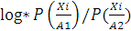 (1)

где ДК – диагностический коэффициент;
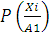 – относительная частота встречаемости события выше или ниже порога в группе больных с ФЖ;
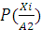 – относительная частота встречаемости события выше или ниже порога в группе больных в группе сравнения.
Таблица 2
Сравнение количественных показателей перикапиллярного клеточного микроокружения у больных, умерших от ФЖ и других причин смерти
ПИКС |  |  |  | ИМ давностью 1-2 дня |  |  |  | ИМ давностью 3-5 дней |  |  |  | ИМ давностью более 7 дней
Смерть от ФЖ |  | Группа сравнения |  | Смерть от ФЖ |  | Группа сравнения |  | Смерть от ФЖ |  | Группа сравнения |  | Смерть от ФЖ |  | Группа сравнения
ЛФ (МП) | < |  | ЛФ (МП) | ЛФ (ЛЖ1, ЛЖ2)  ФБ (ЛЖ1, ЛЖ2, МП)  НГ (ЛЖ1)  ФБ (ПЖ) | <  <  >  > |  | ЛФ (ЛЖ1, ЛЖ2)  ФБ (ЛЖ1, ЛЖ2, МП)  НГ (ЛЖ1)  ФБ (ПЖ) | ФБ (ЛЖ1, ПЖ)  ЛФ (МП)  ФЦ (ПЖ)  МФ (ЛЖ1)  НГ (ЛЖ1) | >  >  >  <  < |  | ФБ (ЛЖ1, ПЖ)  ЛФ (МП)  ФЦ (ПЖ)  МФ (ЛЖ1)  НГ (ЛЖ1) | НГ (ЛЖ1, ЛЖ2)  ЛФ (ПЖ) | >  < |  | НГ (ЛЖ1, ЛЖ2)  ЛФ (ПЖ)

Методика верификации смерти от ФЖ осуществляется следующим образом: в определенной зоне производят подсчет клеточных популяций, для которых рассчитаны статистически значимые пороговые значения. Сравнивают полученное значение с пороговым и присваивают диагностический коэффициент в зависимости от того, находится полученное абсолютное значение выше или ниже порогового. Двигаясь от поля зрения к полю зрения находят сумму диагностических коэффициентов, сравнивая ее с верхним (ВП) и нижним порогами (НП), равными при α = 0,05 (ошибка первого рода) и β=0,05 (ошибка второго рода) 12,78 и –12,78 соответственно (Абросимов С.Ю., Лямец Л.Л., 2003).
Если ДК₁+ДК₂+.. ДК_{n} > ВП – принимают решение о смерти больного от ФЖ;
если НП <ДК₁+ДК₂+.. ДК_{n} – принимают решение о смерти больного от других причин. В данном случае значение индекса n обозначает количество полей зрения, в которых проводился подсчет клеточных элементов.
Таблица 3
Статистически значимые пороговые значения перикапиллярных клеточных популяций, значения диагностических коэффициентов и их информативность, вычисленные для верификации смерти от фибрилляции желудочков
Исследуемая группа случаев | ПИКС | ИМ давностью 1-2 дня |  | ИМ давностью 3-5 дней
Наименование клеточной популяции в исследуемой зоне | ЛФ (МП) | ЛФ (ЛЖ2) | НГ (ЛЖ1) | ФБ (ЛЖ1) | НГ (ЛЖ1) | ФБ  (ПЖ)
Значение критерия Колмогорова-Смирнова (критическое значение - 1,36) | 2,17 | 1,75 | 1,68 | 1,86 | 1,37 | 1,46
Пороговое значение (количество клеточных элементов в 1 поле зрения х400) | 1 | 2 | 4 | 1 | 38 | 1
ДК<порогового значения | 7,1 | 1,8 | -1,9 | -2,1 | 1,36 | -2,2
ДК>порогового значения | -2,6 | -3,4 | 4,9 | 7,2 | -11 | 2,8
Информативность | 4 | 2,3 | 2,2 | 3,3 | 3,38 | 1,4
Общая информативность | 4 | 2,3 | 2,2 | 8,08

Выводы
- Выявленные статистическими методами количественные различия между одноименными клеточными популяциями инфаркта миокарда различной давности отражают вовлечение в патологический процесс не только зоны некроза, но также пограничных и отдаленных (интактных) зон сердца.
- При организации повторного инфаркта в зоне некроза не происходит значимого повышения количества плазматических клеток, наблюдаемого при остром инфаркте. Изменения пограничной зоны характеризуются повышением количества лимфоцитов, нарастающим при формировании нового очага некроза при повторном инфаркте. Реакция миокарда межжелудочковой перегородки характеризуется увеличением количества лимфоцитов при формировании острого инфаркта, что не отмечается при повторном инфаркте. В правом желудочке при организации острого инфаркта выявлено повышение количества фибробластов, возрастающее при формировании нового очага некроза, что, возможно, отражает вовлечение правого желудочка в процессы ремоделирования.
- В процессе последовательной смены временных интервалов (стадий) при организации инфаркта миокарда между клеточными популяциями во всех исследуемых зонах наблюдается изменение характера корреляционных связей и увеличение их силы по мере увеличения сроков инфаркта. Наибольшее количество корреляционных связей возникали между лимфоцитами, фибробластами и фиброцитами, формирующими между собой положительные связи. В большинстве случаев подтверждена обратная корреляционная связь между нейтрофильными гранулоцитами и клетками фибробластического ряда.
- Сравнение одноименных перикапиллярных клеточных популяций в группах острого и повторного инфаркта миокарда одинаковой давности выявило количественное преобладание клеток фибробластического ряда в группах повторного инфаркта миокарда во всех исследуемых временных интервалах.
- В условиях острой гипоксии наблюдалось отсутствие процессов апоптоза, слабо выраженная воспалительная инфильтрация и сохранение островков кардиомиоцитов, окруженных соединительной тканью.
- Большинство корреляционных взаимосвязей между клеточными популяциями зоны некроза и другими исследуемыми зонами формировали между собой фибробласты, фиброциты, лимфоциты и нейтрофильные гранулоциты. Наибольшее количество статистически значимых корреляционных связей формировали клеточные популяции зоны некроза и пограничной зоны. Количество корреляционных взаимосвязей нарастало волнообразно: максимальное их количество приходилось на группу острого инфаркта миокарда давностью более 7 дней; существенное количество в группах постинфарктного кардиосклероза и повторного инфаркта миокарда давностью 1–2 дня, в дальнейшем количество связей уменьшается.
- Формирование зоны некроза сопровождается при остром и повторном инфаркте миокарда увеличением площади капиллярного русла в пограничной зоне, а при увеличении давности инфаркта – увеличением площади капиллярного русла в правом желудочке при снижении данного показателя в пограничной зоне. При формировании рубца отмечается компенсаторное увеличение площади капиллярного русла в межжелудочковой перегородке при остром и пограничной зоне при повторном инфаркте при снижении данного показателя в остальных зонах.
- Площадь капиллярного русла при остром и повторном инфаркте в зоне повреждения, а также интактных зонах больше при остром инфаркте давностью 1–2 дня по сравнению с повторным. При повторном инфаркте давностью 3–5 дней и более 7 дней данный показатель выше в тех же зонах, но меньше по сравнению с острым инфарктом в пограничной зоне.
- Наиболее выраженная экспрессия каспазы-3 кардиомиоцитами у больных, умерших через несколько часов от начала ишемии, может свидетельствовать о гибели этих клеточных элементов на начальных этапах ишемического повреждения через механизмы апоптоза, с последующей сменой их некрозом. В пограничной зоне отмечается усиление экспрессии каспазы-3 по мере организации инфаркта миокарда. Подтверждено вовлечение в процессы апоптоза отдаленных зон в ходе ремоделирования миокарда после инфаркта.
- Выявленная экспрессия каспазы-3 клетками стромы при организации инфаркта миокарда подтверждается подсчетом клеточных популяций, показывающим уменьшение количества клеток фибробластического ряда, а также уменьшение и площади капиллярного русла при переходе от острого и повторного инфарктов давностью более 7 дней к постинфарктному рубцу.
- Статистически значимые различия между перикапиллярными клеточными популяциями у больных, умерших от фибрилляции желудочков, показывают роль сосудистого компонента коммуникационных систем в патогенезе данного осложнения. Основные различия связанны с нейтрофильными гранулоцитами, фибробластами, и лимфоцитами и определены как для зоны повреждения, так и для пограничных и интактных зон.
Практическая значимость работы
- Изучена эволюция площади капиллярного русла, перикапиллярных клеточных популяций в зоне повреждения, пограничной и отдаленных топографоанатомических зонах сердца в процессе организации инфаркта миокарда, что позволяет оценить компенсаторные механизмы развития постинфарктного ремоделирования и практически оценить темпы организации ишемического повреждения.
- Установленные корреляционные взаимосвязи между перикапиллярными клеточными популяциями зоны некроза и аналогичными клеточными популяциями пограничной и интактных зон сердца при инфаркте миокарда различной давности являются диагностическими и прогностическими критериями исхода данного патологического процесса.
- Выявленная в большинстве случаев отрицательная обратная связь между нейтрофильными гранулоцитами и клетками фибробластического ряда является теоретической базой для оптимизации терапии инфаркта миокарда, позволяющей избежать миомаляции зоны инфаркта и предупредить избыточное формирование соединительной ткани.
- Экспрессия каспазы-3 кардиомиоцитами в донекротической стадии инфаркта миокарда может использоваться как диагностический критерий для подтверждения смерти от острой коронарной недостаточности.
- Выявленные процессы апоптоза, возникающие во все временные интервалы организации инфаркта миокарда могут обосновать дальнейшие разработки по использованию ингибиторов апоптоза для предотвращения постинфарктного ремоделирования и их использование в кардиологической практике.
- Рассчитаны пороговые значения для клеточных популяций, диагностические коэффициенты и их информативность, что позволило создать методику, позволяющую верифицировать смерть от фибрилляции желудочков как осложнения инфаркта миокарда и постинфарктного кардиосклероза в спорных случаях.
Список научных работ, опубликованных по теме
исследования
- Корнева, Ю.С. Сравнение количества полиморфно-ядерных лейкоцитов и макрофагов вокруг капилляров в сердце в зоне инфаркта и интактных зонах / Ю.С. Корнева // Материалы 44 Всероссийской научной конференции с международным участием студентов и молодых ученых «Актуальные проблемы теоретической экспериментальной, клинической медицины и фармации» посвященной 200-летию со дня рождения Н.И. Пирогова». – Тюмень, 2010 – С .149-150.
- Корнева, Ю.С. Особенности клеточного инфильтрата вокруг капилляров в сердцах больных, умерших вследствие гемотампонады при остром и повторном инфаркте миокарда / Ю.С. Корнева // Вестник СГМА. Специальный выпуск. Материалы 38 конференции молодых ученых и 62 студенческой научной конференции СГМА. – Смоленск, 2010. – С.48-49.
- Корнева, Ю.С. Анализ смертельных осложнений инфаркта миокарда / Ю.С. Корнева // Аспирантский вестник Поволжья. – № 3-4. – 2010. – С.211-214.
- Корнева, Ю.С. Частота выявления и особенности морфологии инфаркта миокарда правого желудочка при инфаркте миокарда левого желудочка // Актуальные вопросы морфологической диагностики заболеваний. Материалы Республиканской научно-практической конференции. – Витебск, 2010. – С.117-119.
- Корнева, Ю.С. Кардиологическая патология в структуре смертности больницы скорой медицинской помощи / Ю.С. Корнева, Д.В. Козлов // Саратовский научно-медицинский журнал. – 2010. – Т. 6, № 2. – С.279-282.
- Корнева, Ю.С. Клетки инфильтрата вокруг капилляров сердца в зоне инфаркта и интактных зонах / Ю.С. Корнева, Д.В. Козлов // Материалы VIII Всероссийской конференции по патологии клетки. – Москва, 2010. – С.121-123.
- Корнева, Ю.С. Особенности клеточного инфильтрата вокруг капилляров в миокарде при остром и повторном инфаркте миокарда / Ю.С. Корнева // Вестник Государственного медицинского университета. Специальный выпуск. – №1. – 2010. – С.294-295.
- Корнева, Ю.С. Непосредственное перикапиллярное клеточное окружение в зоне некроза у больных инфарктом миокарда левого желудочка / Ю.С. Корнева, М.А. Ракова // Медицинский альманах: Сборник материалов Х научной сессии молодых ученых и студентов «Современное решение актуальных научных проблем в медицине». – 2011. – С.129.
- Korneva, Y.S. Cellular Interaction around Capillaries in Different Parts of Heart at Myocardial Infarction / D.V. Kozlov, Yu.S. Korneva, A.E. Dorosevich // International Journal of Collaborative Research on Internal Medicine & Public Health. – 2011. – Vol. 10, N 3. – P. 744-750.
- Корнева, Ю.С. Особенности клеточного инфильтрата вокруг сохранившихся капилляров зоны некроза у больных, умерших от фибрилляции желудочков при инфаркте миокарда / Ю.С. Корнева, О.В. Бабакова // Вестник Смоленской государственной медицинской академии. Специальный выпуск. – 2012. – С.20-21.
- Корнева Ю.С., Доросевич А.Е. Морфометрические особенности воспалительной реакции при организации острого и повторного инфаркта миокарда // Материалы IV Всероссийского съезда патологоанатомов.- Белгород, 2013.- С. 74-75.
- Доросевич А.Е., Корнева Ю.С. Морфометрические особенности перикапиллярного клеточного окружения в миокарде больных, умерших от желудочковой фибрилляции как осложнения инфаркте миокарда //Актуальные вопросы патологической анатомии: Сборник материалов III научно-практической конференции патологоанатомов ДВФО, посвященной 100-летию со дня рождения А.И. Зеленского / Под. ред. Ю.В. Каминского и А.Н. Евсеева.- Хабаровск, 2012. – С. 75-82.
- Корнева Ю.С. Морфометрические особенности площади сосудистого русла миокарда при остром и повторном инфаркте миокарда // Вестник Смоленской государственной медицинской академии, специальный выпуск. Материалы I Всероссийской научно-практической конференции студентов и молодых ученых с международным участием. – Смоленск, 2013. – С. 31-32.
- Корнева Ю.С., Доросевич А.Е. Экспрессия каспазы-3 клетками паренхимы и стромы в различных топографо-анатомических зонах сердца при организации инфаркта миокарда // Медико-биологические проблемы жизнедеятельности. - 2013 .- № 2(10).- С. 72-77.
- Корнева Ю.С., Доросевич А.Е. Динамика изменения площади капиллярного русла миокарда при организации инфаркта миокарда // Регионарное кровообращение и микроциркуляция. – 2013.- № 3(47).- С. 34-38.
- Korneva Yu.S., Dorosevich A.E. The Correlation Between Apoptosis Of Cardiomyocytes And Square Of Microcirculatory Bed In Patient During Organisation Of Myocardial Infarction // Virchows Archive.- 2014.- Vol.456, Suppl. 1.- P.126.

